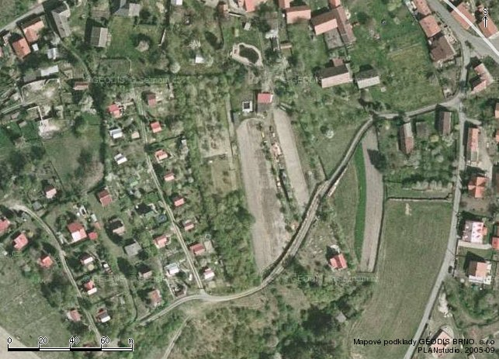
KŘÍŽEK
VENCOV

VENCOV
KŘÍŽEK

